**ЛР№7. Основы javaScript. Валидация данных на стороне клиента.**

**Задание на лаб. работу**

1. Для формы в блоке «**Форма заказа обратного звонка**» для всех полей необходимо добавить встроенную валидацию данных HTML5.
2. К макету, с которым Вы работали в предыдущей лаб. работе, необходимо добавить **еще один** блок **«Форма заказа продукта или услуги»**, который будет находиться перед блоком «**Форма заказа обратного звонка**».

Ниже показан пример полей формы (форма в вашем макете может быть на любую тему, например, подписка на рассылку, отправка заказа, форма регистрации и т.д., ниже показан только пример реализации). Форма должна содержать поля с различным типом данных (минимум четыре поля):

*Пример полей формы*

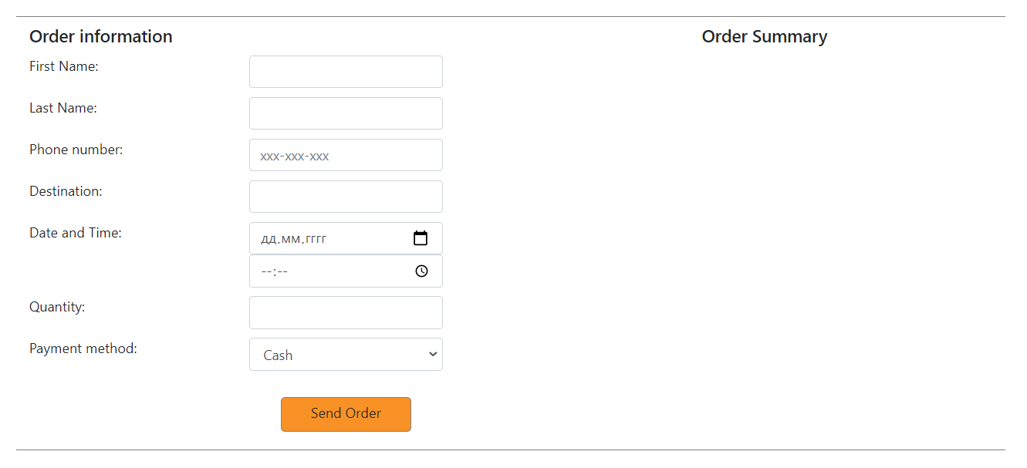

1. Добавить к новой форме валидацию полей без использования встроенной валидации браузера, т.е. *на чистом JS (также возможно использование сторонних библиотек)*.
2. Добавить к любым двум элементам на странице javaScript-код, который производит какие-либо изменения в CSS стиле элемента (например, меняет его цвет, меняет положение на странице, делает элемент невидимым и т.п.).